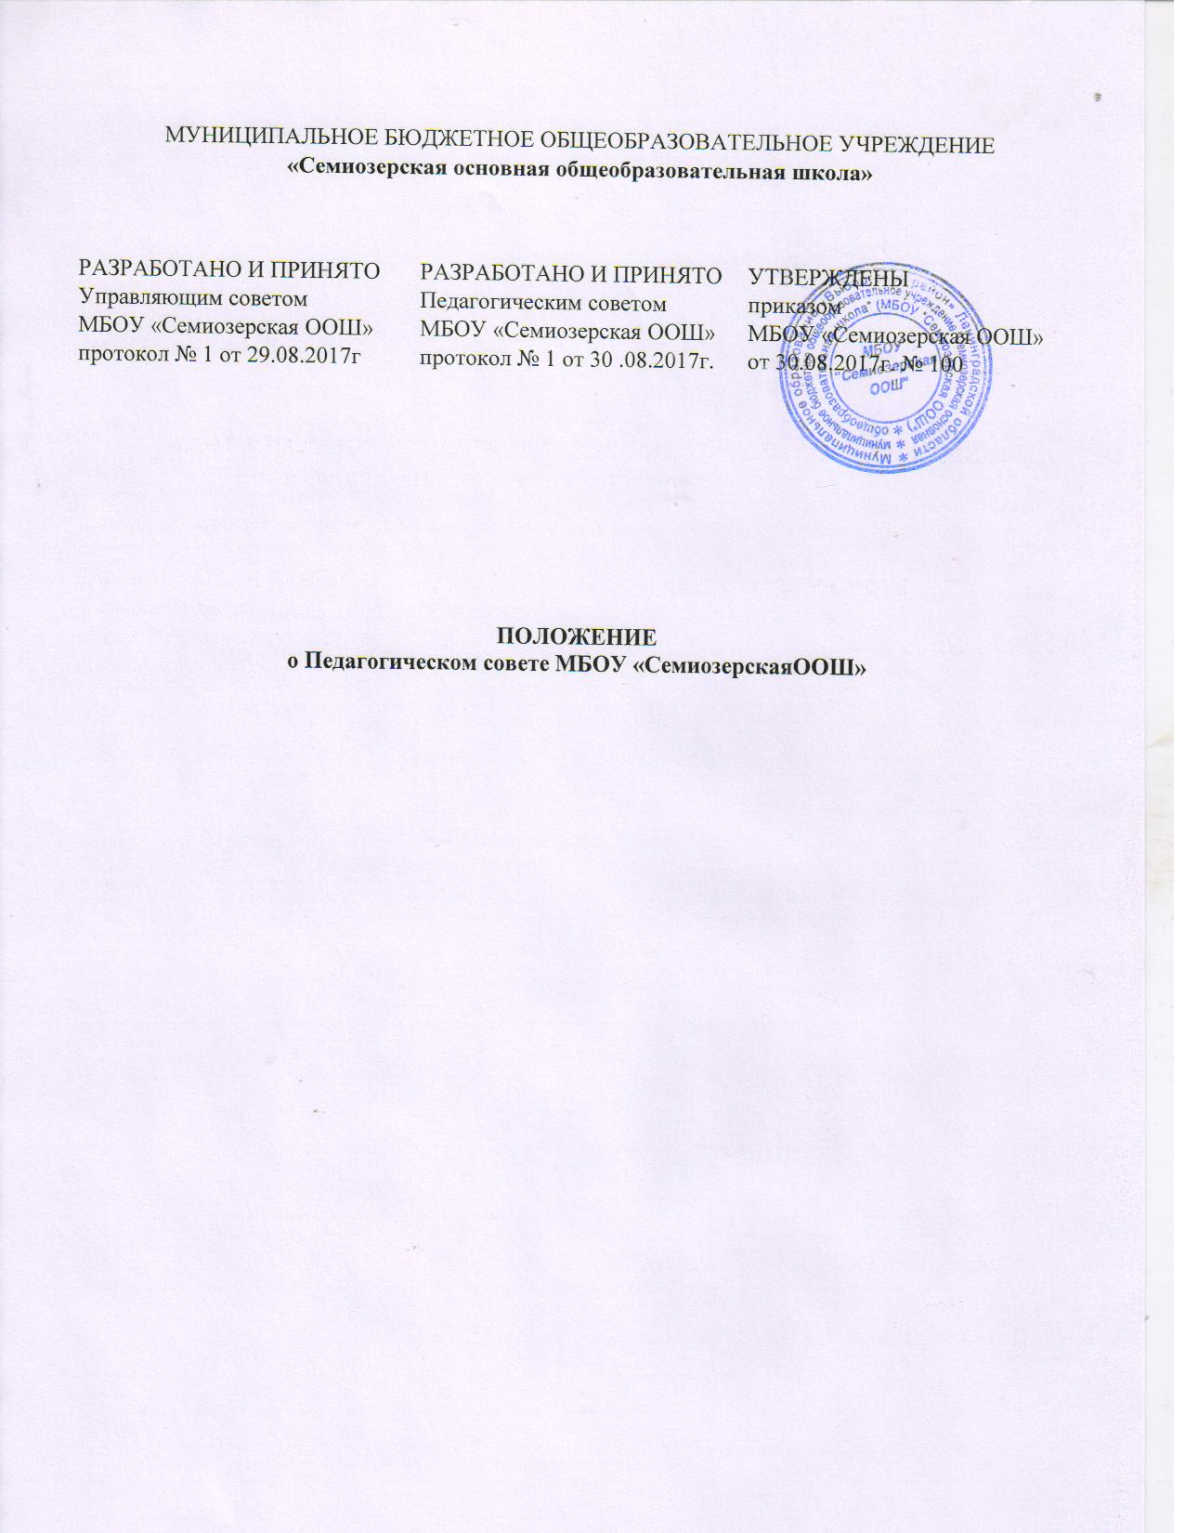

1.Общие положения
1.1.Положение о Педагогическом совете,в дальнейшем - «Положение», разработано на основе Федерального Закона Российской Федерации от 29.12.2012г ФЗ-273 «Об образовании в Российской Федерации», Устава МБОУ «Гавриловская ООШ» (далее – Учреждение).
ПЕДАГОГИЧЕСКИЙ СОВЕТ (далее педсовет) – это высший педагогический коллегиальный орган управления, в задачи которого входит совершенствование качества образовательного процесса, его условий и результатов. Педсовет призван обеспечить педагогическую целесообразность деятельности совета школы и администрации.
1.2.Целями деятельности Педагогического совета являются:
- осуществление самоуправленческих начал;
- развитие инициативы коллектива;
- воплощение в жизнь государственно-общественных принципов управления.
1.3. Деятельность Педсовета осуществляется в строгом соответствии с нормами международного права, действующим законодательством и нормативно-правовыми актами, регламентирующими образовательную деятельность:
- Конвенцией ООН о правах ребенка;
- Конституцией Российской Федерации;
- законами Российской Федерации;
- Уставом Учреждения;
- настоящим Положением.
1.4. Настоящее Положение принимается Педагогическим Советом и утверждается директором учреждения.
1.5. Настоящее Положение является локальным нормативным актом, регламентирующим деятельность учреждения.
1.6. Положение о Педсовете учреждения принимается на неопределенный срок.
2.ЗАДАЧИ ПЕДАГОГИЧЕСКОГО СОВЕТА
2.1. Решение общих вопросов управления образовательной деятельностью.
2.2.Обеспечение направленности деятельности педагогических работников учреждения на совершенствование образовательной деятельности.
2.3. Внедрение в практику инновационных технологий образовательной деятельности.
2.4. Управление качеством образовательной деятельности.
2.5. Содействие в обеспечении взаимодействия педагогических работников Учреждения с общественностью.
2.6. Решение вопросов организации промежуточной и государственной итоговой аттестации, переводе и выпуске обучающихся, освоивших в полном объеме содержание основных общеобразовательных программ, осуществление мер по предупреждению и ликвидации академической неуспеваемости обучающихся.
3. КОМПЕТЕНЦИЯ ПЕДАГОГИЧЕСКОГО СОВЕТА
3.1. Руководство осуществлением образовательного процесса в соответствии Федеральным Законом Российской Федерации от 29.12.2012г. ФЗ-273«Об образовании в Российской Федерации», с Уставом Учреждения, лицензией и свидетельством о государственной аккредитации Учреждения.
3.2. Поддержание общественных инициатив по совершенствованию и развитию обучения и воспитания, творческого поиска педагогических работников в организации инновационной деятельности.
3.3. Определение форм и порядка проведения промежуточной аттестации обучающихся, а также деятельности по предупреждению и ликвидации академической неуспеваемости обучающихся;
3.4. Осуществление текущего контроля успеваемости, принятие решений о проведении промежуточной и государственной итоговой аттестации, о допуске выпускников 9-ом классе к экзаменам, о проведении промежуточной и государственной итоговой аттестации в щадящей форме по медицинским показателям, о переводе обучающихся в следующий класс, об отчислении обучающихся, о выдаче документов об образовании государственного образца.
3.5. Создание конфликтной комиссии в случае несогласия обучающихся или их родителей (законных представителей) с результатами промежуточной аттестации для принятия решения по существу вопроса.
3.6. Организация и совершенствование методического обеспечения образовательного процесса;
3.7. Разработка и принятие образовательных программ и учебных планов;
3.8. Внесение предложений по вопросам материально-технического обеспечения и оснащения образовательного процесса;
3.9. Содействие деятельности педагогических организаций и методических объединений;
4. ПРАВА И ОТВЕТСТВЕННОСТЬ ПЕДАГОГИЧЕСКОГО СОВЕТА
4.1. Решения Педагогического совета, принятые в пределах его компетенции, являются обязательными для исполнения участниками образовательного процесса, которые ставятся в известность о решениях, принятых Педагогическим советом.
4.2. Члены Педагогического совета имеют право:
- предлагать директору Учреждения планы мероприятий по совершенствованию работы Учреждения;
- присутствовать и принимать участие в обсуждении вопросов о совершенствовании организации образовательного процесса на заседаниях Управляющего совета.
4.3. Педагогический совет несет ответственность;
- за соблюдение в процессе осуществления Учреждением образовательной деятельности законодательства Российской Федерации;
- за соблюдение прав участников образовательного процесса;
- за педагогически целесообразный выбор и реализацию в полном объеме общеобразовательных программ, соответствие качества результатов образования требованиям Федеральных государственных образовательных стандартов;
- за развитие принципов общественно-государственного управления и самоуправления в Учреждении;
- за упрочение авторитета Учреждения.
5. СОСТАВ ПЕДАГОГИЧЕСКОГО СОВЕТА
5.1. В Педагогический совет входят все педагогические работники, состоящие в трудовых отношениях с Учреждением (в том числе работающие по совместительству и на условиях почасовой оплаты). В Педагогический совет также входят следующие работники учреждения: директор, все его заместители. Граждане, выполняющие педагогическую деятельность на основе гражданско-правовых договоров, заключенных с Учреждением, не являются членами Педагогического совета, однако могут присутствовать на его заседаниях.
5.2. Правом голоса на заседаниях Педагогического совета обладают только его члены.
5.3.Директор Учреждения, является председателем Педагогического совета с правом решающего голоса и единственным не избираемым членом.
5.4. Для ведения протокола заседаний Педагогического совета из его членов избирается секретарь.
5.5. Заседания Педагогического совета проводятся в соответствии с планом работы Учреждения на текущий учебный год, а также во внеочередном порядке для решения неотложных вопросов осуществления образовательной деятельности, но не реже 1 раза в 4 месяца.
5.6. Педагогический совет считается собранным, если на заседании присутствуют не менее чем две трети состава педагогических работников, включая председателя.
5.6. Решения Педагогического совета считаются принятыми, если за них проголосовало свыше 50% участвующих в заседании плюс один голос
6.ДЕЛОПРОИЗВОДСТВО ПЕДАГОГИЧЕСКОГО СОВЕТА
7.1. Протоколы заседаний Педагогического совета регистрируются секретарем в Книге протоколов заседаний Педагогического совета. Каждый протокол подписывается председателем и секретарем Педагогического совета, вместе с приложенными документами, материалами прошивается, нумеруется, скрепляется подписью директора Учреждения и печатью Учреждения
7.2. Книга регистрации протоколов входит в номенклатуру дел Учреждения и хранится в делах директора Учреждения. Нумерация протоколов ведется от начала учебного года.
Книга регистрации протоколов нумеруется постранично, скрепляется подписью директора и печатью Учреждения.

